머신러닝과 딥러닝

Report8

소프트웨어학과

2016312568 정희윤

1. 데이터생성및SVM  
   1) kernel = linear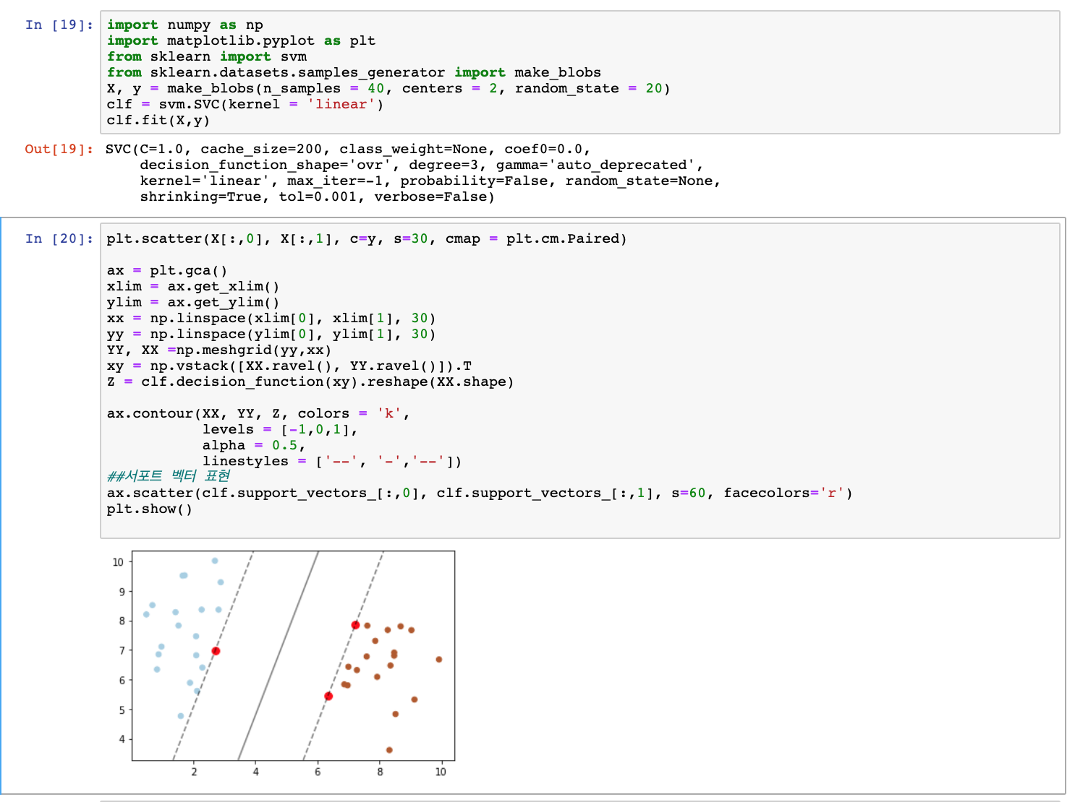  
   SVM으로 학습시킨 결과이다. 빨간 점은 support vector, 굵은 선이 hyperplane이다.  
     
     
     
     
     
     
     
     
   2) kernel = sigmoid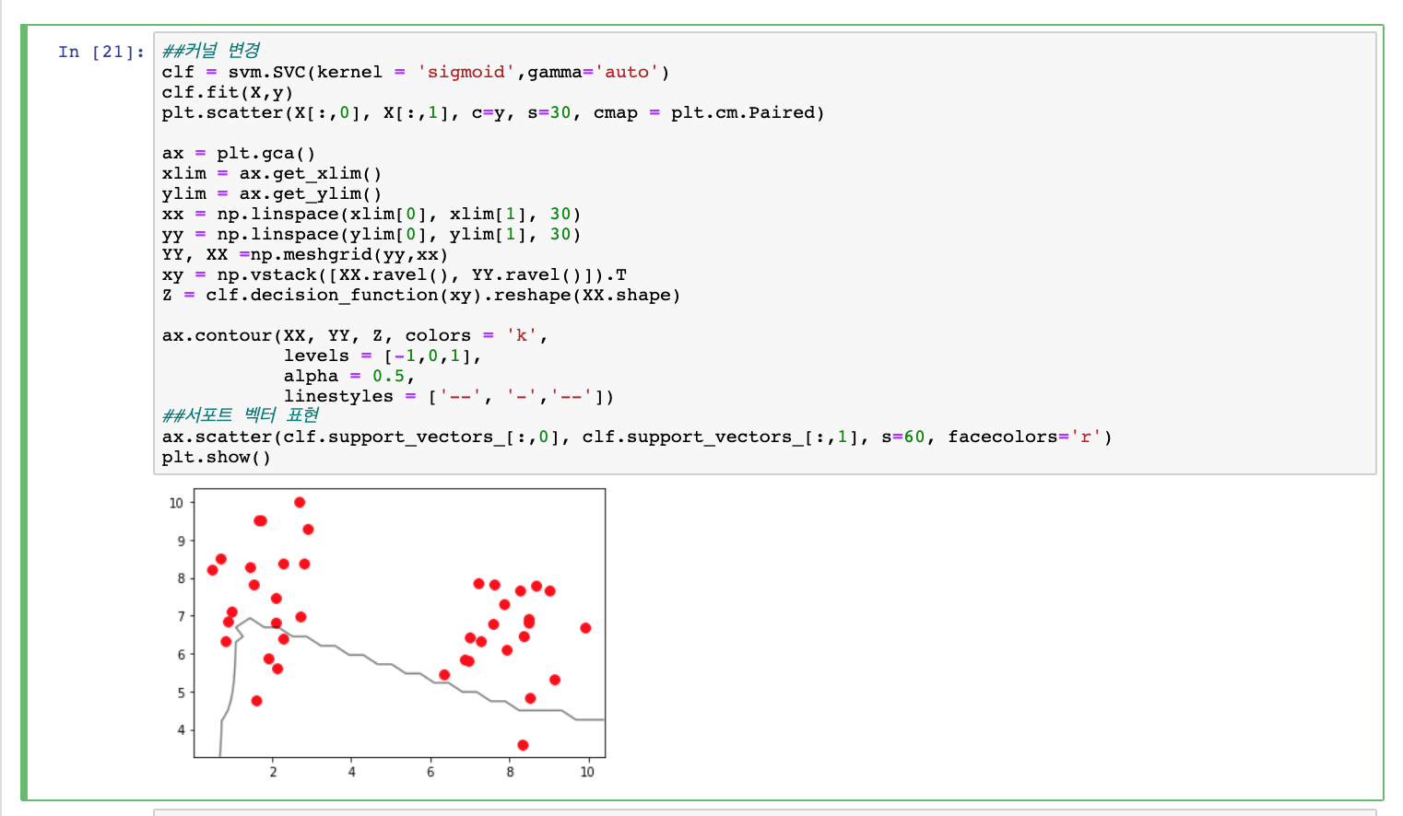  
     
   3) kernel = rbf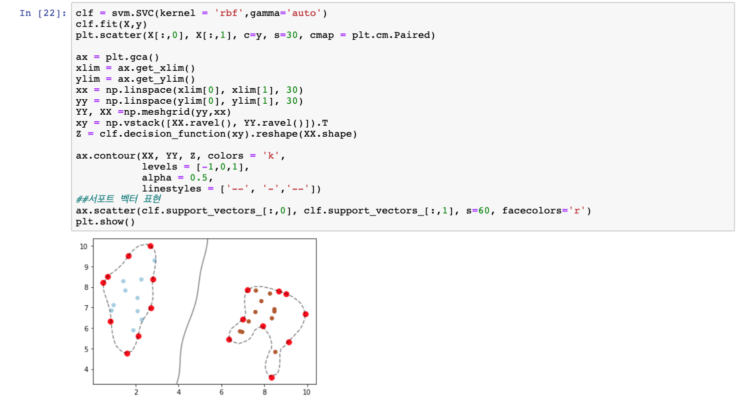
2. IRIS데이터_SVM  
     
   1) IRIS데이터를 kernel = linear로 학습 시켰을 경우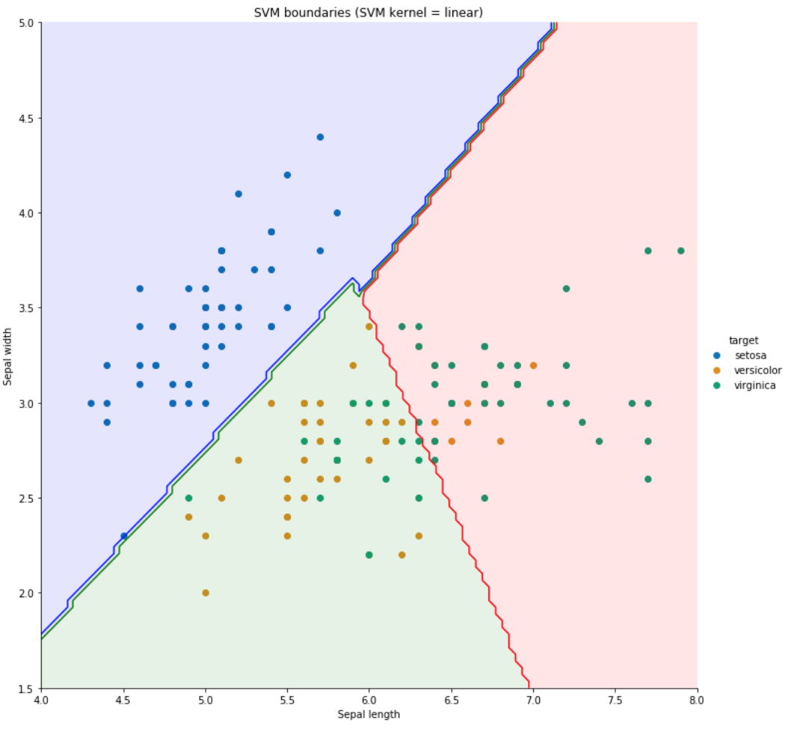  
     
     
     
     
     
     
     
     
     
     
     
     
   2) IRIS데이터를 kernel = rbf로 학습 시켰을 경우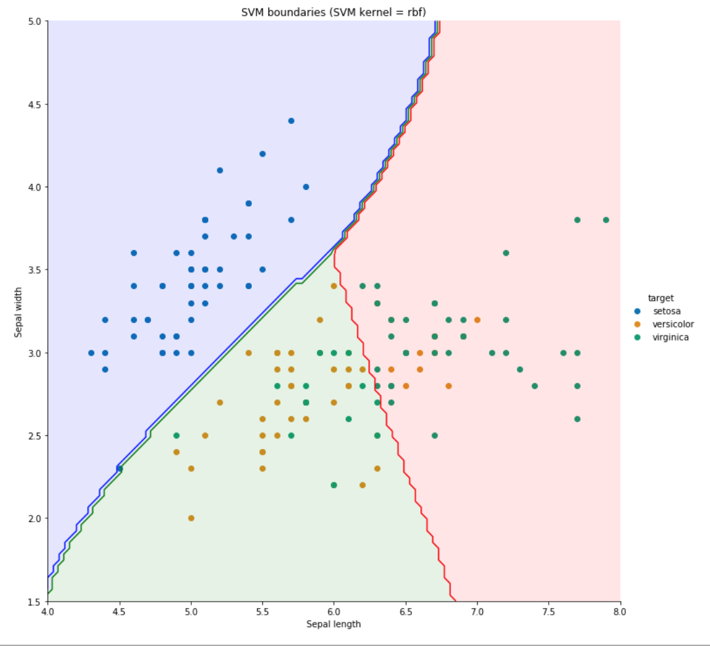  
     
     
     
     
     
     
     
     
     
     
     
     
     
     
   3) IRIS데이터를 kerne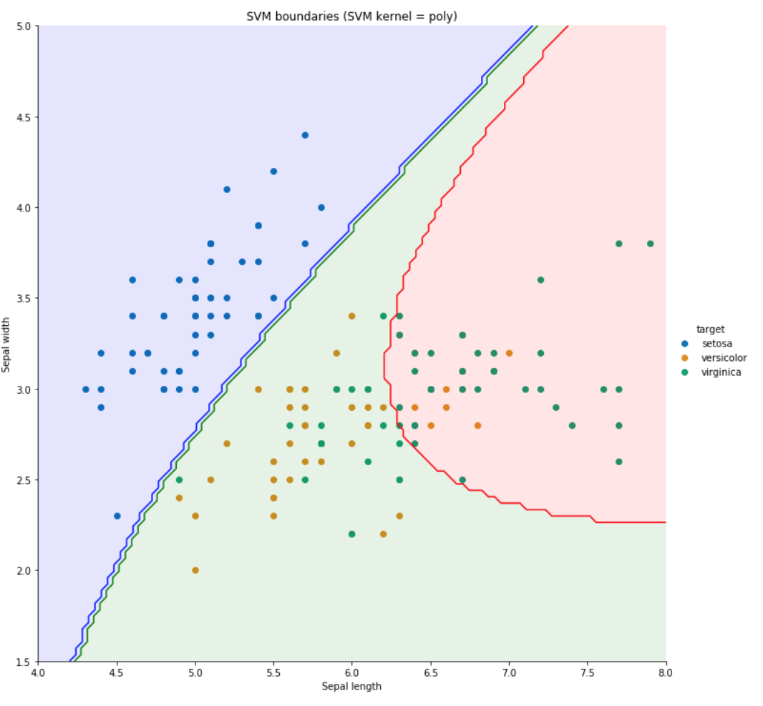l = poly로 학습 시켰을 경우